Remplissage pyramide et pavé
Niveau
3ème - Seconde

Énoncé
On dispose de deux récipients :  - Le premier a la forme d’une pyramide régulière (posée sur son sommet) de hauteur 15 cm et dont la base est un carré de côté 6 cm.  - Le deuxième a la forme d’un parallélépipède rectangle de hauteur 15 cm et dont la base est un carré de côté de 2 cm.  On remplit les récipients avec une même hauteur h d’eau.  Y a-t-il une hauteur h pour laquelle les deux volumes d’eau sont égaux ? | 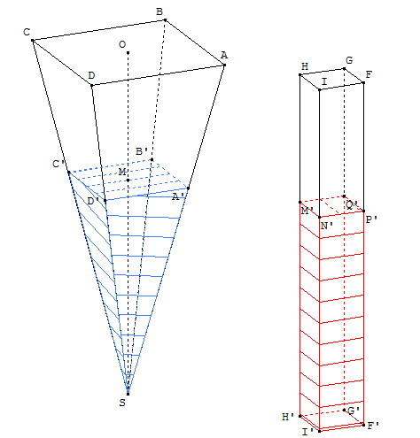

Prérequis
- Notion de fonction
- Calculs de volumes
- Réduction
- Équation produit

Objectifs
Résolution d’un problème par une approche graphique et fonctionnelle.

Déroulement de la séquence
En classe entière à l’aide d’un vidéo-projecteur.
- Présentation du problème à l’aide de la figure Geospace (pyramide_pave.g3w) qui permet de faire varier h.
- Ouvrir la figure Geoplan (pyramide_pave.g2w) et la mettre en mosaïque verticale afin d’observer les variations des volumes en fonction de h.
- L’outil Geoplan-Geospace ne permet pas (même en diminuant le pas de h) de conjecturer la valeur exacte de h ; la résolution mathématique du problème est indispensable.
- L’approche fonctionnelle amène à une résolution par mise en équation ; après factorisation il faut résoudre une équation produit.
- On peut mettre en évidence une autre méthode utilisant la proportionnalité du volume d’une pyramide à celui d’un pavé de même base. On peut ensuite rechercher le coefficient de réduction entre les deux pyramides (récipient et eau).
Des commandes permettent de faire apparaître :
- le pavé lié à la pyramide d’eau : touche 1
- le rapport des aires des bases des deux pyramides : touche 2
- le rapport des hauteurs des deux pyramides : touche 3.

